PRE1

**СОВЕТ ДЕПУТАТОВ**

**муниципального округа**

**ПРЕОБРАЖЕНСКОЕ**

**РЕШЕНИЕ**

**09.04.2019г.№ 04/12**

**О согласовании установки ограждающих**

**устройства на придомовой территории**

**многоквартирного дома по адресу:**

**ул. Знаменская, д.5**

В соответствии с пунктом 5 части 2 статьи 1 Закона города Москвы   
от 11 июля 2012 года № 39 «О наделении органов местного самоуправления муниципальных округов в городе Москве отдельными полномочиями   
города Москвы», постановлением Правительства Москвы   
от 2 июля 2013 года № 428-ПП «О Порядке установки ограждений на придомовых территориях в городе Москве», рассмотрев обращения уполномоченного лица и протокол общего собрания собственников помещений в многоквартирном доме об установке ограждающих устройства на придомовой территории многоквартирного дома по адресу: ул. Знаменская, д.5 Совет депутатов муниципального округа Преображенское решил:

1. Согласовать установку ограждающих устройств на придомовой территории многоквартирного дома по адресу: ул. Знаменская, д.5, согласно приложения.

2. Направить копию настоящего решения в Департамент территориальных органов исполнительной власти города Москвы, в управу Преображенское района города Москвы и лицам, уполномоченных на представление интересов собственников помещений в многоквартирных домах по вопросам, связанным с установкой ограждающих устройства и его демонтажем.

3. Опубликовать настоящее решение в бюллетене «Московский муниципальный вестник» и разместить на официальном сайте муниципального округа Преображенское.

4. Контроль за выполнением настоящего решения возложить на главу муниципального округа Преображенское Иноземцеву Н.И..

**Глава муниципального**

**округа Преображенское Н.И.Иноземцева**

Приложение к Решению

Совета депутатов муниципального

округа Преображенское

от 09.04.2019 г. № 04/12

**Проект размещения ограждающих устройств для регулирования**

**въезда/выезда транспортных средств на придомовую территорию,**

**расположенную по адресу: г. Москва, ул. Знаменская д.5**

**Схема размещения ограждающих устройств для регулирования въезда/выезда транспортных средств на придомовую территорию, расположенную по адресу: г. Москва, ул. Знаменская д.5**

Место размещения: **г. Москва, ул. Знаменская д.5**, при въезде на придомовую территорию

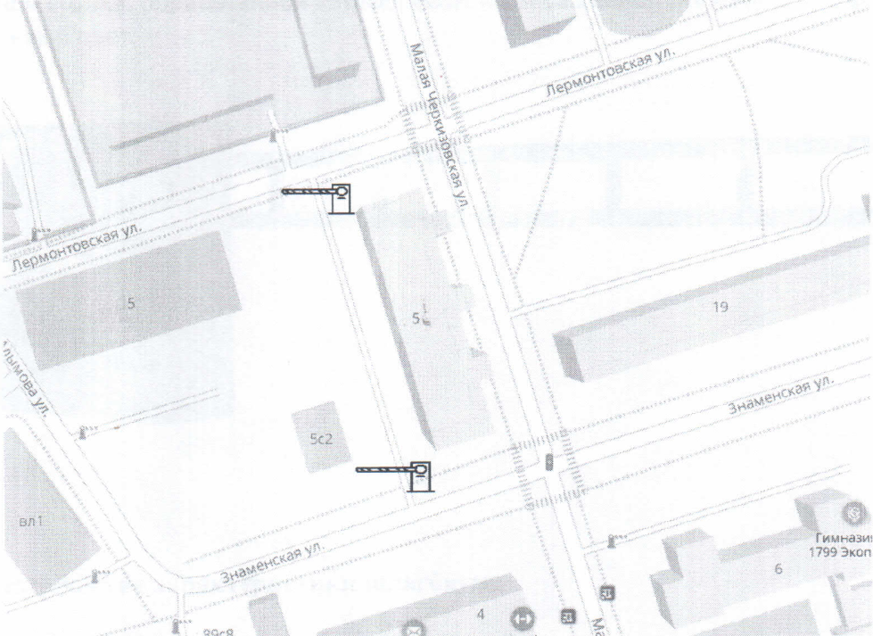

- автоматический шлагбаум— «Откатной антивандальный шлагбаум», осуществляет въезд/выезд автотранспорта. Въезд осуществляется при помощи GSM модуля, предназначенного для управления шлагбаумами со стационарного и мобильного телефонов. Также возможно использовать на открывание пульт дистанционного управления (брелок). Оснащен оборудованием для осуществления диспетчеризации.



  
  
  